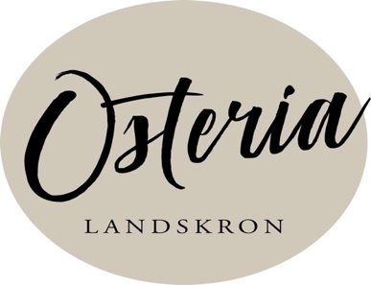

Menu 1

Antipasto all’italiana
(Roh Schinken,Mozzarella di Bufala ,Gemüse Torte,Käse,Bruschetta)

****

RinderEntrecote mit Bernese Sauce servierte mit Kartoffeln und Gemüse)

****

Frucht Salat mit Eis

57.- Eslusive Getränke

Menu 2

Gemischter Salat

*****

Hausgemachte Ravioli mit Ricotta und Spinat

****

Kalbs Braten mit Spinat und Rosmarin Kartoffeln

****
Hausgemachte Dessert

76.-

Menu 3

Spargel Flan auf Parmesan creme

****

Wolfsbarsch in Zucchinikruste auf Senfsauce Kartoffel-Souffle und Risotto dazu

****

Hausgemachte Tiramisu

55.-

